**АДМИНИСТРАЦИЯ ШЕЛКОВСКОГО МУНИЦИПАЛЬНОГО РАЙОНА**

**ЧЕЧЕНСКОЙ РЕСПУБЛИКИ**

**МУНИЦИПАЛЬНОЕ БЮДЖЕТНОЕ ОБЩЕОБРАЗОВАТЕЛЬНОЕ УЧРЕЖДЕНИЕ**

**«САРЫ-СУЙСКАЯ СРЕДНЯЯ ОБЩЕОБРАЗОВАТЕЛЬНАЯ ШКОЛА»**

**НОХЧИЙН РЕСПУБЛИКАН ШЕЛКОВСКИ МУНИЦИПАЛЬНИ КIОШТАН АДМИНИСТРАЦИ МУНИЦИПАЛЬНИ БЮДЖЕТАН ДЕШАРАН ХIУКМАТ**

**«САРЫ-СУЙСКИ ЮККЪЕРА ЮККЪАРАДЕШАРАН ИШКОЛ»**

**BS00554_**

**366107. Чеченская Республика, Шелковской муниципальный район, с. Сары-Су ,ул.Школьная, 1**

**Тел.8-928-649-86-63; е-mail^** [**sary-su.rf@mail.ru**](mailto:sary-su.rf@mail.ru)

**ОКПО 87457415, ОГРН 1082035001278 ИНН/КПП 2011002187/201101001**

**Информация**

**о проведенных мероприятиях, приуроченных Дню чеченской женщины**

**от 16.09.17г.**

В преддверии праздника «День чеченской женщины», преподаватель по ДНВ Темиралиев В.И. организовал встречу школьников с религиозными деятелями по вопросам нравственности. На встречу приглашен Хатаев А., имам поселка Восход. С удовольствием на встречу откликнулся имам ст. Дубовская Дебиров Ш. На встречу приехал и инспектор ПДН Абдурахманов Х.

Учитель физической культуры Мытыев М.С. организовал спортивные состязания по волейболу и баскетболу среди старшеклассников, приуроченные Дню чеченской женщины.

По всем классам проведены классные часы, темы классных часов соответствуют праздничной дате. Вновь на уроках говорили о роли чеченской женщины в семье и обществе. Говорили и о женщинах героях из Дади – Юрта, и о героях нашего времени.

Есть определенные классы, закрепленные за семьями, которые находятся в трудной жизненной ситуации. В связи с праздником «День чеченской женщины» помощь была оказана Оразманбетовой М.Д. (матери погибшего сына - милиционера и погибшего мужа), Черноусенко Н.П., Алимгереевой Розе, Бальгишиевой К.Э. (все перечисленные семьи нуждаются в помощи).

Проведена общешкольная литературно-музыкальная композиция, приуроченная праздничной дате. Подготовку организовали учащиеся 9 «б» класса и руководитель Картакаева Г.А. Все классы были задействованы в мероприятии.

**Информацию подготовила ЗВР \_\_\_\_\_\_\_\_\_\_\_\_\_\_\_\_ З.И. Даутова**

**Фото – приложение (День чеченской женщины)**

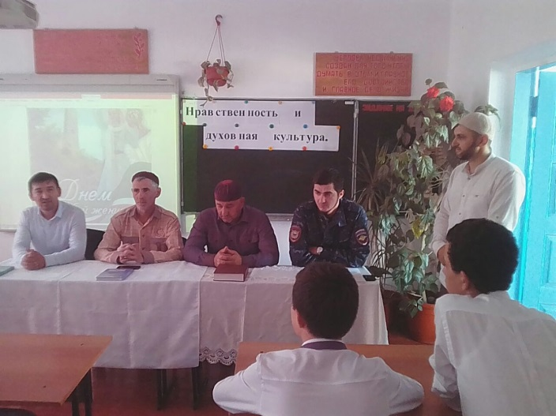 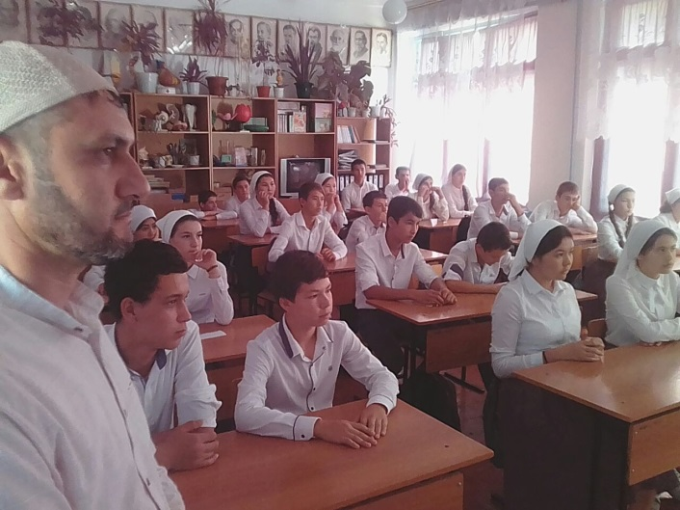 **Встреча с религиозными деятелями**

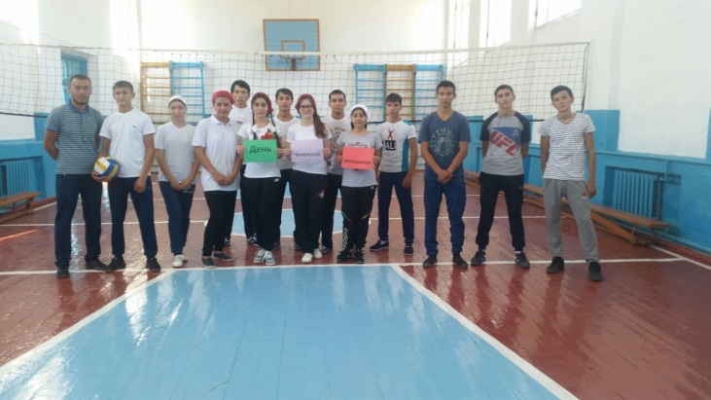 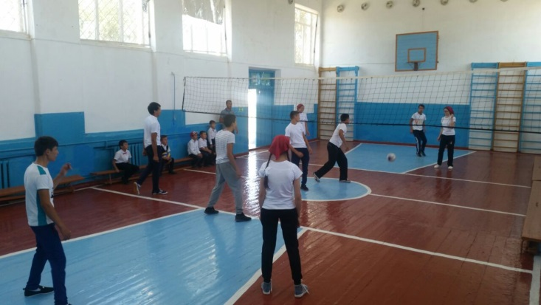 **Спортивные игры, приуроченные Дню чеченской женщины**

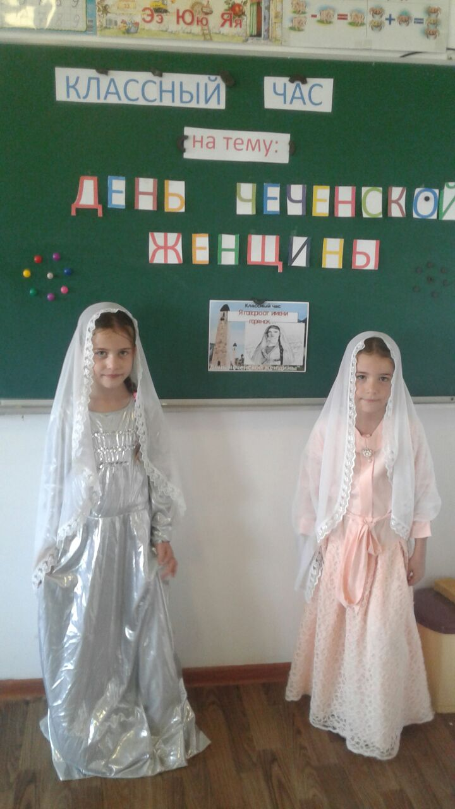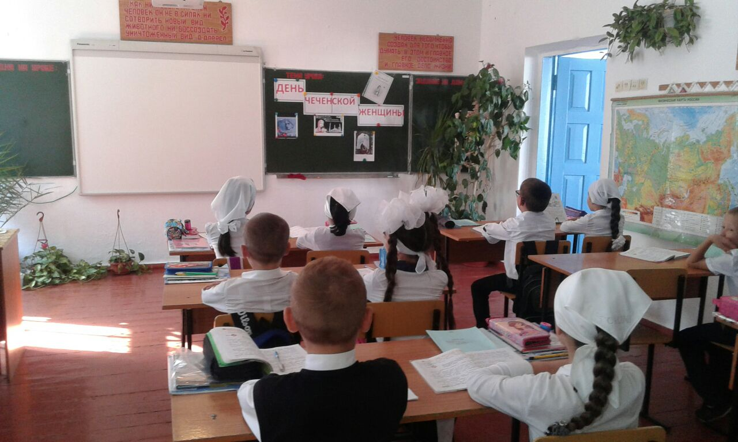

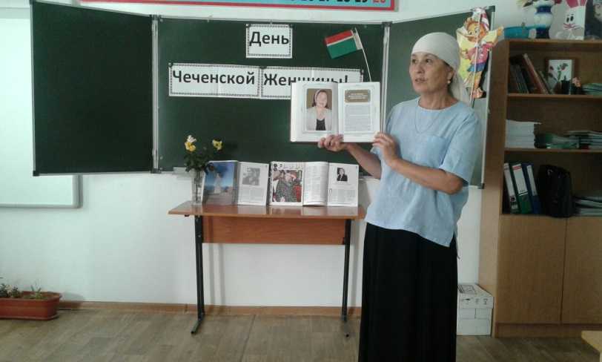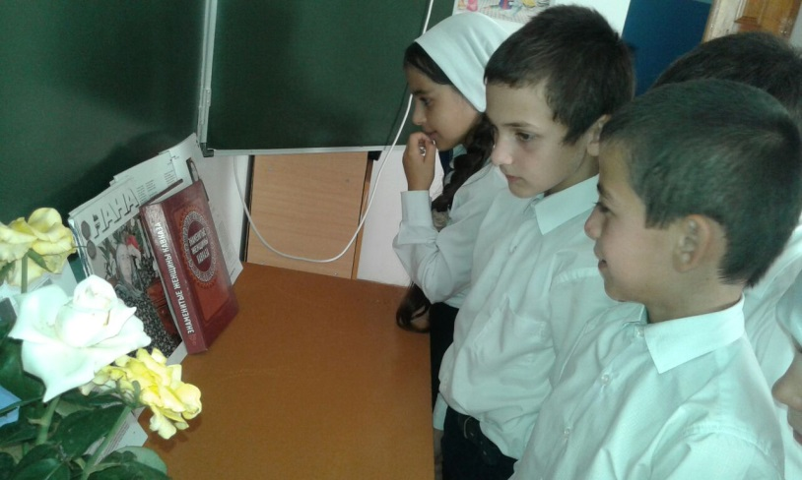 **Классные часы**

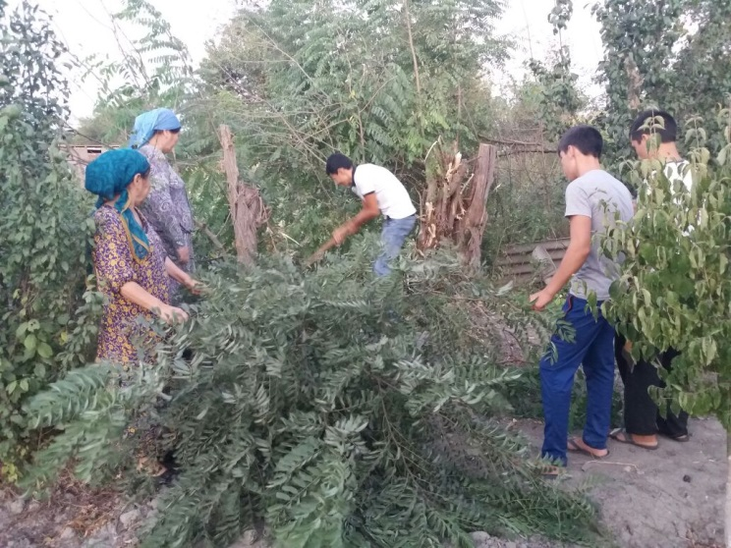 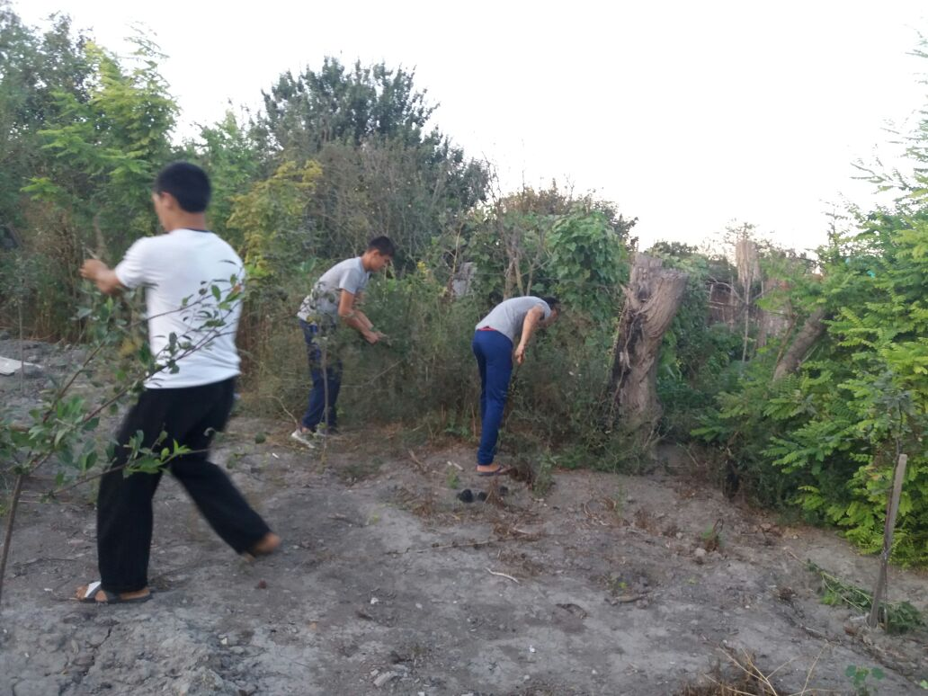 **Помощь нуждающимся**

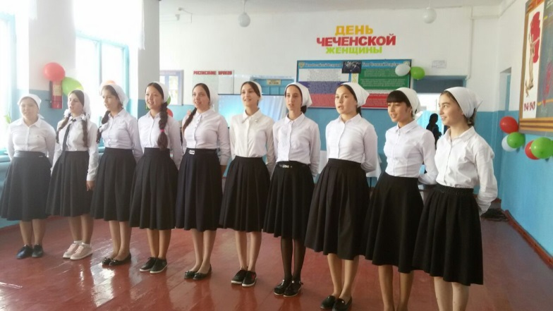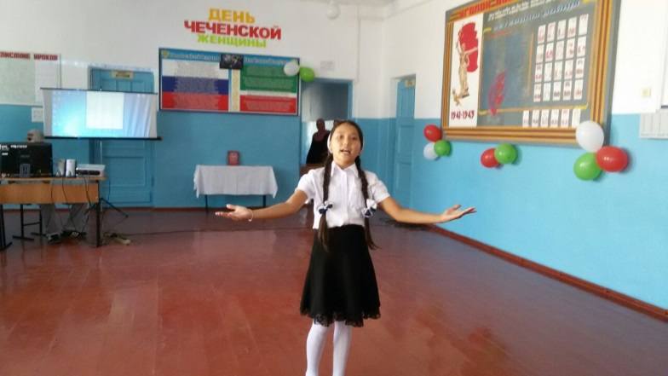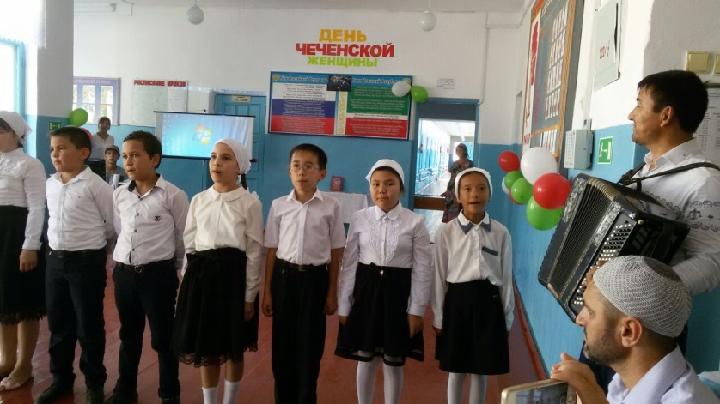 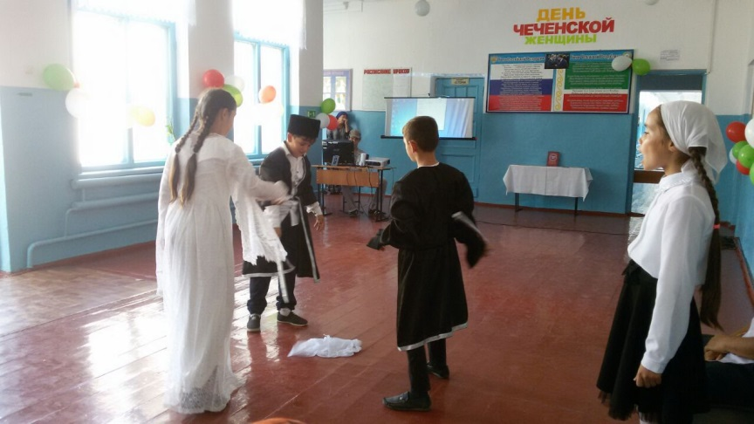 **Литературно-музыкальная композиция.**